

Entregable III

Proyecto: Búsqueda de Información Automática

Integrantes:

|  |  |  |
| --- | --- | --- |
| Nombres y Apellidos | Email | ROL USM |
| Rolando Casanueva Q. | [rolando.casanueva.12@sansano.usm.cl](mailto:rolando.casanueva.12@sansano.usm.cl) | 201204505-3 |
| Ricardo Carrasco A. | [ricardo.carrasco.12@sansano.usm.cl](mailto:ricardo.carrasco.12@sansano.usm.cl) | 201204510-K |

## Contenido del Informe a Entregar

Contenido del Informe a Entregar 2

Modelo de Calidad 3

Árbol de utilidad (actualización) 5

Pruebas de Software 6

Formulación de pruebas de software de requisitos no funcionales 7

Listado de Pruebas/Requisitos 7

Casos de Prueba para requisitos funcionales 7

Casos de Prueba para requisitos extra funcionales 11

# Modelo de Calidad

* **Usuario Final**: Se eligió debido a que no corresponde ni al cliente ni a quien va a pagar para financiar, sino que es aquella persona que va a utilizar la aplicación. Es necesario analizar lo que necesita este Stakeholder.
* **Desarrollador:** Para que la aplicación pueda ser desarrollada de mejor manera, es necesario que sea pensada para un desarrollador.
* **Comprador**: Es aquella persona que va a pagar por el mantenimiento de la aplicación.
  + **Usabilidad**: El usuario final es el encargado de corroborar que la página sea útil y es por eso que debe tener este atributo de alto nivel.
  + **Funcionabilidad**: El usuario final y el Desarrollador necesitan que la plataforma pueda cumplir su propósito.
  + **Comodidad**: Mientras más sencillo mejor para aquel que lo utiliza.
  + **Mantenibilidad**: El Desarrollador debe ser capaz de resolver problemas que surjan en el trayecto del proyecto.
  + **Eficiencia**: Al igual que la funcionabilidad, el usuario final y el Desarrollador esperan que la plataforma funcione de la mejor forma posible.
  + **Reutilización:** El Desarrollador espera que muchas funciones o aplicaciones dentro de la plataforma puedan ser utilizadas en otras similares a ellas.
  + **Marketing:** El comprador, aquel que va a invertir dinero necesita que el producto pueda ser comercializable.
    - **Complejidad**: La usabilidad conlleva una alta complejidad, es por esto que mientras más sencillo sea, para lo que se necesita, es mejor.
    - **Operabilidad**: Mientras mejor se ejecuten aquellas funciones críticas, y a la vez estas puedan estar disponibles, es una mayor satisfacción para el usuario final.
    - **Continuidad**: El usuario final y el Desarrollador necesitan que la aplicación esté en continuo funcionamiento.
    - **Entendimiento**: Si el usuario final logra comprender de mejor manera cada aplicación que tiene la plataforma, para él es más cómo interactuar con ella.
    - **Compatibilidad**: El Desarrollador necesita que la plataforma sea eficiente y compatible con nuevas implementaciones.
    - **Gestión** **de** **Recursos**: Mientras menos sea las nuevas implementaciones, para el Desarrollador es mucho más eficaz avanzar en estas.
    - **Alcance**: El comprador necesita que la plataforma tenga una gran cantidad de usuarios.

# Árbol de utilidad (actualización)

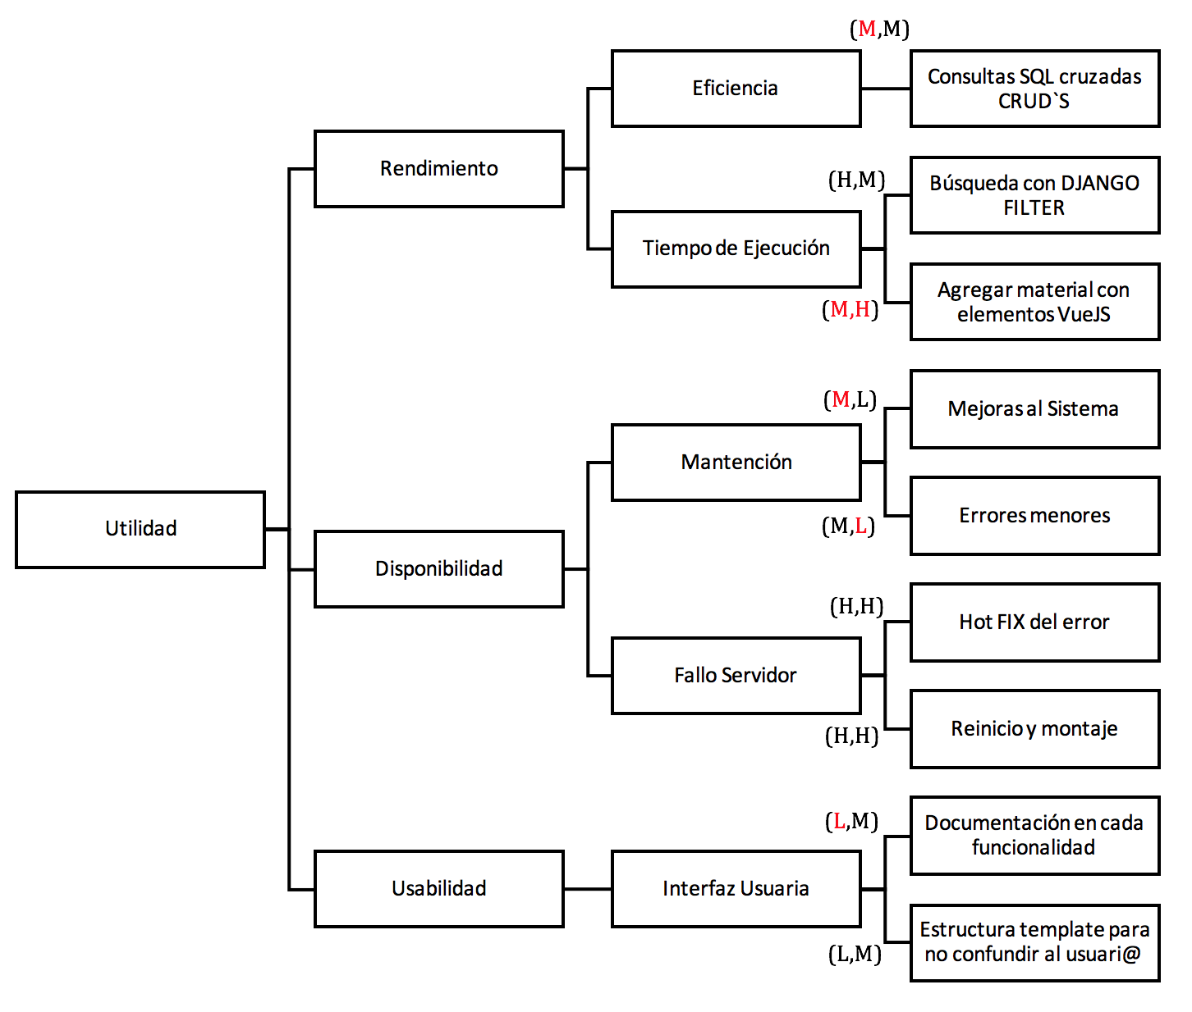

Se puede ver que el primero de los cambios ocurridos es en la prioridad que le dio el cliente a la eficiencia en el rendimiento, específicamente en la eficiencia de las consultas a la BD. Para él es importante que las consultas sean lo menos costosas posibles y esto también se refleja en el cambio que ocurre en la prioridad al tiempo de ejecución. Por parte de los desarrolladores el nivel de dificultad para poder lograr un tiempo de ejecución mucho mejor para satisfacer al cliente se transforma en alto, por lo tanto, es una de nuestras tareas más difíciles.

Por otra parte, la mantención de la plataforma se mejoró ya que el cliente necesita que las mejoras al sistema tengan una prioridad Alta y como equipo nos dimos cuenta que solucionar errores menores tiene una dificultad baja.

Por último, nos dimos cuenta que el cliente no necesita una documentación de cada función, por lo tanto la prioridad de esto para el cliente pasa a ser baja y la dificultad de utilizar un template adecuado para no confundir al cliente pasa a ser alta, ya que es necesario trabajar arduamente en esto para lograr el mejor resultado.

# Pruebas de Software

1. Como equipo, deberán responder las siguientes preguntas:
   1. Hasta el momento, ¿Cómo ha sido la participación del consultor QA en el proyecto?
      1. Para el análisis del avance en los casos de uso, nos fueron de harta ayuda para ver los errores que teníamos, esto es porque, como desarrolladores, muchas veces no nos percatamos de ciertas aristas de los problemas que pueden tener errores.
   2. ¿Han sido un aporte para el proyecto las pruebas realizadas?
      1. Como se menciona en la pregunta 1, los QA fueron de gran ayuda para esto.
   3. Como grupo, ¿Cómo calificaría el trabajo de su consultor QA hasta el momento? Fundamente su respuesta. Utilizar la siguiente escala->1:Muy deficiente, 2: Deficiente, 3: Regular, 4: Bueno y 5: Muy bueno.
      1. Como grupo creemos que los consultores QA fueron muy eficientes a la hora de revisar los casos de usos. Elaboraron una tabla muy clara para poder ver sus análisis y en un tiempo bastante prudente para poder desarrollar el informe. Fueron amables para responder a cualquier duda que tuviéramos y a la vez muy proactivos para hacernos acotaciones necesarias.

# Formulación de pruebas de software de requisitos no funcionales

* Un usuario final no debe hacer más de 3 clicks para llegar a lo que busca.
* A la página se le puede cambiar el color de fondo en el perfil de un usuario.
* La página debe ser escalable a la cantidad de dato y a los usuarios.
* El tiempo de búsqueda debe ser menor a 5 segundos.
* Un usuario final puede decidir ocultar su foto de perfil.

# Listado de Pruebas/Requisitos

## Casos de Prueba para requisitos funcionales

|  |  |
| --- | --- |
| ID caso de prueba | CPF1_IngrPlat |
| Nombre caso de prueba | Verificación del ingreso a la plataforma. |
| ID de caso de uso | CU1 – “Ingreso a la Plataforma”. |
| Descripción | Un usuario común, usuario administrador profesor o usuario administrador experto, pueden ingresar a la plataforma mediante un nombre de usuario y contraseña. |
| Pre-condiciones | Estar registrado en la plataforma |
| Relaciones de Casos de Uso | <<include>> caso de uso “Registro”. |
| Pasos y condiciones de ejecución | * CONDICIONES DE EJECUCIÓN: El usuario primero se registra en el sistema presiona el botón “Registrarse”, luego ingresa a la página, e ingresa su usuario y contraseña. * ENTRADA:   usuario “[giovanni.aravena.13@sansano.usm.cl](mailto:giovanni.aravena.13@sansano.usm.cl) ” y contraseña “123456”. |
| Resultado esperado | Debiera ingresar a la página de bienvenida. |
| Estado caso de prueba | * **Exitoso** |
| Resultado obtenido | Se ingresa correctamente a la página de bienvenida. |
| Errores asociados | No aplica |
| Responsable diseño | Giovanni Aravena Morales |
| Responsable ejecución | Giovanni Aravena Morales |
| Comentarios | Este caso de prueba a pesar de ser Exitoso, está relacionada al caso de uso “Registro” la cual presenta un error en el momento del registro de un usuario (Captura del error en Anexos) pero creado de manera exitosa, en este caso de uso tampoco es posible registrar usuarios normales, sino que sólo usuarios de tipo “moderador”. |

|  |  |
| --- | --- |
| ID caso de prueba | CPF2_IngrPlat |
| Nombre caso de prueba | Verificación de no ingreso a la plataforma. |
| ID de caso de uso | CU1 – “Ingreso a la Plataforma” |
| Descripción | Un usuario común, usuario administrador profesor o usuario administrador experto, pueden ingresar a la plataforma mediante un nombre de usuario y contraseña. |
| Pre-condiciones | Estar registrado en la plataforma |
| Relaciones de Casos de Uso | <<include>> caso de uso “Registro”. |
| Pasos y condiciones de ejecución | * CONDICIONES DE EJECUCIÓN: El usuario primero se registra en el sistema presiona el botón “Registrarse”, luego ingresa a la página, e ingresa su usuario y contraseña. * ENTRADA:   usuario vacío “” y contraseña “123456” (existente de un usuario ya ingresado). |
| Resultado esperado | No debiera ingresar a la página de bienvenida, y mostrar un mensaje de la razón. |
| Estado caso de prueba | * **Exitoso** |
| Resultado obtenido | Se muestra el mensaje “Ingresa un usuario y contraseña (password require)” |
| Errores asociados | No aplica |
| Responsable diseño | Andreas Aravena |
| Responsable ejecución | Andreas Aravena |
| Comentarios | Este caso de prueba a pesar de ser Exitoso, está relacionada al caso de uso “Registro” la cual presenta un error en el momento del registro de un usuario (Captura del error en Anexos) pero creado de manera exitosa, en este caso de uso tampoco es posible registrar usuarios normales, sino que sólo usuarios de tipo “moderador”. |

|  |  |
| --- | --- |
| ID caso de prueba | CPF3_AgreEtiq |
| Nombre caso de prueba | Verificación de creación del tag que se desea |
| ID de caso de uso | CU2 – “Agregar Etiqueta” |
| Descripción | Un Usuario Administrador Experto o Usuario administrador Profesor son capaces de clasificar un material para un tipo de contenido específico. Este material queda clasificado de forma inmediata en esa categoría. |
| Pre-condiciones | El académico debe haber ingresado a la plataforma. |
| Relaciones de Casos de Uso | No aplica |
| Pasos y condiciones de ejecución | 1. Usuario ingresa a la pestaña “Funcionalidades”. 2. Ingresa a la opción “Gestor de Tags” 3. Ingresa el nombre “Algo” y selecciona el perfil cognitivo “Convergente”. 4. Finalmente selecciona el botón “Crear” |
| Resultado esperado | Creación del Tags correctamente en la sección “Tags existentes” |
| Estado caso de prueba | **Ejecutado:**   * **En Construcción** |
| Resultado obtenido | No permite crear el Tags con el perfil cognitivo “convergente”. |
| Errores asociados | No aplica |
| Responsable diseño | Giovanni Aravena Morales |
| Responsable ejecución | Giovanni Aravena Morales |
| Comentarios | El Escenario de este caso de uso no está especificado, por lo que se procedió a buscarlo directamente en lo realizado en el proyecto. |

|  |  |
| --- | --- |
| ID caso de prueba | CPF4_AgreEtiq |
| Nombre caso de prueba | Verificación de creación de tags con uno o más perfiles cognitivos. |
| ID de caso de uso | CU2 – “Agregar Etiqueta” |
| Descripción | Un Usuario Administrador Experto o Usuario administrador Profesor son capaces de clasificar un material para un tipo de contenido específico. Este material queda clasificado de forma inmediata en esa categoría. |
| Pre-condiciones | El académico debe haber ingresado a la plataforma. |
| Relaciones de Casos de Uso | No aplica |
| Pasos y condiciones de ejecución | 1. Usuario ingresa a la pestaña “Funcionalidades”. 2. Ingresa a la opción “Gestor de Tags” 3. Ingresa el nombre “tres” y selecciona el perfil cognitivo “Divergente, Acomodador y Asimilador”. 4. Finalmente selecciona el botón “Crear” |
| Resultado esperado | Creación del Tags correctamente en la sección “Tags existentes” |
| Estado caso de prueba | * **Exitoso** |
| Resultado obtenido | Crea el Tags “Tres” exitosamente. |
| Errores asociados | No aplica |
| Responsable diseño | Andreas Aravena |
| Responsable ejecución | Andreas Aravena |
| Comentarios | El Escenario de este caso de uso no está especificado, por lo que se procedió a buscarlo directamente en lo realizado en el proyecto. |

|  |  |
| --- | --- |
| ID caso de prueba | CPF5_ClasMat |
| Nombre caso de prueba | *** |
| ID de caso de uso | CU3 – “Clasificar Material” |
| Descripción | Un Usuario Común o un Usuario Administrador Profesor puede agregar una etiqueta a un material, sin embargo, este no queda clasificado de forma inmediata, sino que luego de una cantidad de etiquetas este pasa a ser clasificado. |
| Pre-condiciones | Un material no debe tener clasificación. |
| Relaciones de Casos de Uso | No aplica |
| Pasos y condiciones de ejecución | 1. Usuario ingresa a la pestaña “Funcionalidades”. 2. Ingresa a la opción “Subir Material” 3. Ingresa el nombre “Algos” y descripción “” (vacío) y presiona el botón “Continuar”. 4. Seleccionar archivo y presionar “Continuar”. 5. Campos Tipo de archivos y Tag de archivo son dejados en blanco (vacío) y presionar el botón “Continuar”. 6. Finalmente presionar botón aceptar. |
| Resultado esperado | Creación de la etiqueta correctamente. |
| Estado caso de prueba | * **Exitoso** |
| Resultado obtenido | Se crea la etiqueta correctamente mostrando una página de éxito y permitiendo la visualización de este. |
| Errores asociados | No aplica |
| Responsable diseño | Giovanni Aravena Morales |
| Responsable ejecución | Giovanni Aravena Morales |
| Comentarios | Los campos mencionados como obligatorios en el paso 3 “Categorización” permiten dejar los campos vacíos.  El Escenario de este caso de uso no está especificado, por lo que se procedió a buscarlo directamente en lo realizado en el proyecto. |

## Casos de Prueba para requisitos extra funcionales

|  |  |
| --- | --- |
| ID caso de prueba | CEF9_Disp |
| Nombre caso de prueba | Verificación del tiempo de respuesta. |
| ID de caso de uso | Disponibilidad |
| Descripción | El tiempo de respuesta a cada consulta debe ser menor a 5 segundos. |
| Relaciones de Casos de Uso | No aplica |
| Pasos y condiciones de ejecución | 1. Usuario ingresa a la pestaña “Funcionalidades”. 2. Ingresa a la opción “Buscador” 3. Ingresa el nombre “No” y presiona el botón “Buscar”. |
| Resultado esperado | La página debe mostrar resultado en menos de 5 segundos. |
| Estado caso de prueba | * **Exitoso** |
| Resultado obtenido | Se muestran los resultados en menos de 5 segundos. |
| Errores asociados | No aplica |
| Responsable diseño | Andreas Aravena |
| Responsable ejecución | Andreas Aravena |
| Comentarios |  |